**Проект «МУЗЫКА СЕВЕРА»**

**(знакомство детей старшего дошкольного возраста**

**с музыкальным творчеством народов Ямала)**

В современной педагогической науке доказано, что результатом любого образования является освоение человеческой культуры, это не только необходимое условие, но и его средство. Чем больше человек погружается в мировую культуру, в культуру родного края, к национально – культурным истокам, тем более ценно его образование.

Дети дошкольного возраста уже способны воспринимать культуру разных народов. Яркие впечатления и чувства, пережитые в детстве, оказывают влияние на дальнейшее развитие ребенка, остаются в памяти на всю жизнь.

Важно, чтобы содержание музыки было доступно детям, вызывало эмоциональный отклик. Важно, чтобы уже в раннем детстве рядом с ребенком оказался взрослый, который смог бы раскрыть перед ним красоту музыкальной культуры родного края, дать возможность ее почувствовать.

Сделать национальную культуру неотъемлемой частью жизни, превратить ее в мощный фактор формирования личности нового века — приоритетная задача современного дошкольного образования, в том числе музыкального. Эта задача особенно актуальна и специфична для нашего региона, культура которого имеет ярко выраженную этническую принадлежность.

Ямал – удивительный край с удивительными народами. Северный человек по сути своей духовен. Воззрения его складывались на основе культа природы и гармоничного взаимодействия с окружающей средой, непосредственно общаясь с которой он научился ее понимать, приспособился к жизни в ней и трудился, поддерживая природу в интересах самосохранения.

Народы Ямало - Ненецкого округа (ненцы, ханты, селькупы. коми) имеют свои понятия и представления о тайнах мироздания, о жизни и смерти, о добре и зле, о сущности и предназначении человека, о растительном и животном мире. В суровой борьбе за существование, продолжение своего рода и племени они выработали своеобразные законы жизни в гармонии с природой, морально-этические нормы поведения среди людей, разнообразные обычаи и праздники, бережно хранимые и передаваемые из поколения в поколение. Самое главное – они смогли выжить в суровых условиях, сохранив неповторимый уклад жизни и культуру.

Культура народов Ямала – достояние всего человечества, это творческое самовыражение коренного народа, его вклад в мировую культуру. Каждый народ вносит в культуру свое, и каждое достижение народа является общим для всего человечества. Национальная культура малочисленных народов Ямала может быть сохранена и продолжена в веках, только если она будет интересна подрастающему поколению.

В этой связи мы начинаем цикл консультаций для педагогов и родителей по расширению знаний о культуре нашего края.

**МУЗЫКАЛЬНЫЕ ИНСТРУМЕНТЫ СЕВЕРНЫХ НАРОДОВ.**

Музыкальная культура малочисленных коренных народов Ямала (хантов, селькупов, ненцев) изучена плохо, поэтому сведений, в частности о национальных музыкальных инструментах имеется очень мало, но и эти данные позволяют судить о достаточно широком наборе национальных музыкальных инструментов ямальских аборигенов, а также об обширных исторических связях жителей Ямала с другими народами.

Музыкальные инструменты северных народов изготавливаются обычно вручную из природного материала — прекрасно высушенного дерева, кости, жил, волоса, травы, листьев.

**Погремушка**

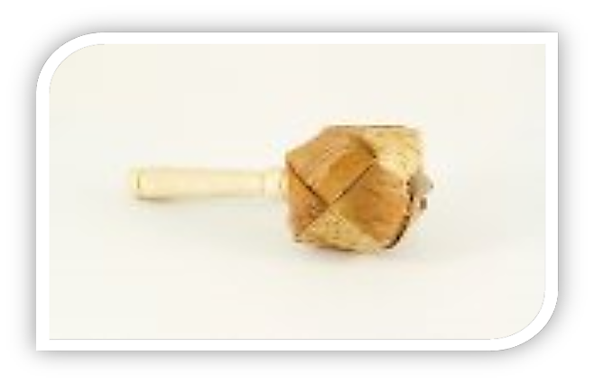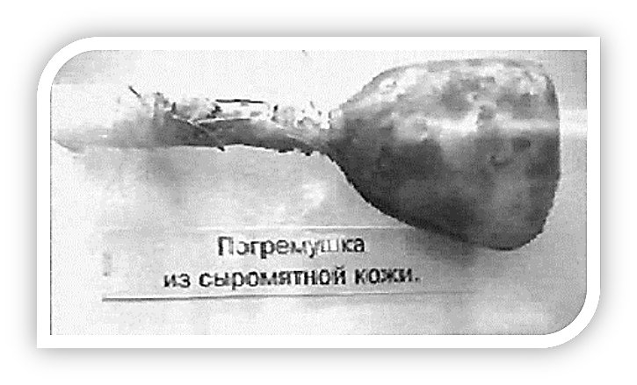Музыкальный шумовой инструмент. Это звуковая игрушка, сделанная из зоба глухаря. Пузырь промывают водой, засыпают песком, высушивают. После высушивания пузыря, песок высыпают, а закладывают мелкие косточки. Пузырь надувают воздухом, завязывают отверстия.

При встряхивании пузырь тарахтит и грохочет.

Наличие в народном инструментарии струнных щипковых инструментов всегда свидетельствует о высокой культуре народа, проделавшего нелёгкий путь от простых ударных и шумовых инструментов к более сложным — струнным и многострунным. У северных селькупов и ненцев, был всего один единственный музыкальный инструмент — это шаманский бубен (пензер).

**БУБЕН (пензер)**

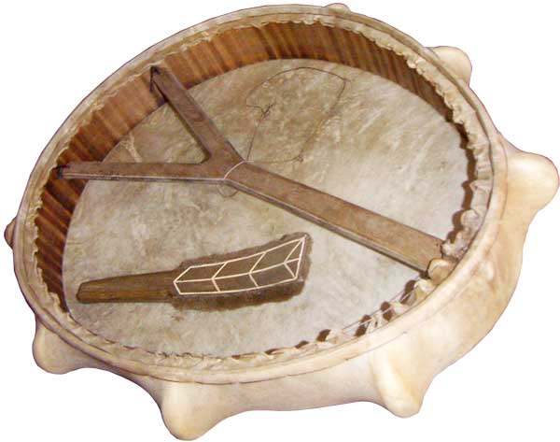Бубен (пензер) – музыкальный инструмент, принадлежность шамана. Он имеет вид плоского барабана, одно основание его обтянуто кожей, а другое открыто и снабжено двумя крест на крест положенными деревянными палочками, служащими ручкой. Бубен обтянут кожей оленя. Для бубна ещё необходима палочка-колотушка, также обтянутая оленьей кожей. Этой палочкой шаман бьёт в бубен. Палочке-колотушке ножом придавали лопаткообразный вид.

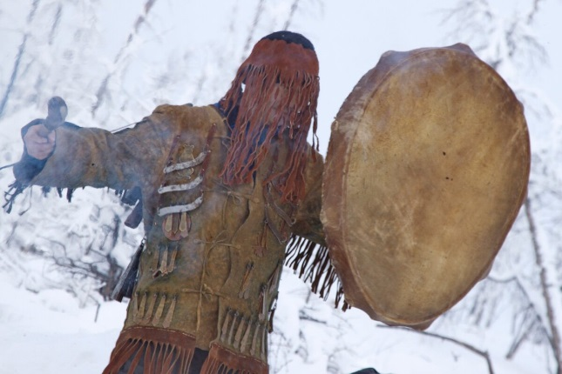Бубен шаману делался не сразу, а спустя несколько лет после начала его шаманской деятельности. При этом шаман-учитель указывал новичку, где нужно срубить лиственницу для остова бубна. После нескольких лет использования шаман указывал, где нужно подвесить подвески (колокольчик, железные или медные подвески).

Для ямальских ненцев характерными являлись бубны овальной или яйцевидной формы. 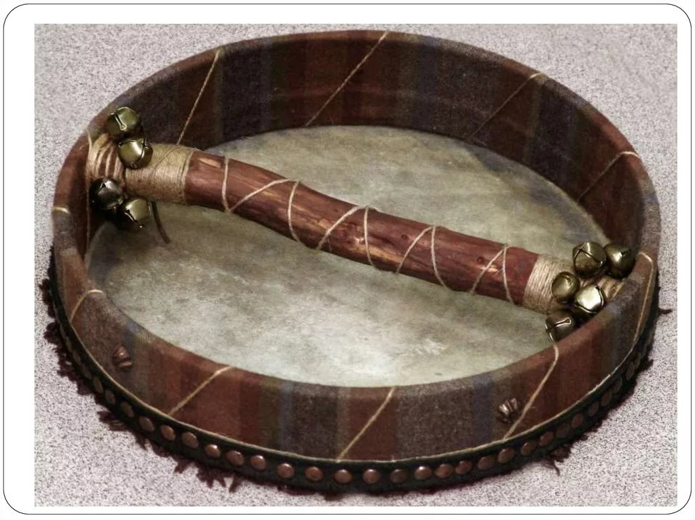Бубны используются шаманами при совершении религиозных обрядов, так как считается, что их звук обладает магической силой, способной отгонять злых духов. Под громкие звуки бубна шаман общался с духами и через него духи передавали свою волю людям. Бубен передавался по наследству от отца к сыну, потому что считалось, что он приносит удачу семье и человеку, которому завещан.

В настоящее время бубны как музыкальный инструмент используются танцевальными коллективами Ямала при исполнении национальных ненецких танцев, и для сопровождения народных национальных песен.

**ТОР-САПЛЬ-ЮХ**

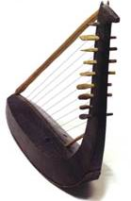У народов Ханты широкое распространение имели такие щипковые струнные музыкальные инструменты как **семиструнная арфа («лебедь»), ханты этот инструмент называют ТОР-САПЛЬ-ЮХ в переводе** «журавлиная шея из дерева». Семиструнная арфа - «лебедь» представляет из себя большую треугольную (угловую) раму, на которую натягиваются струны. Существуют даже, передающиеся из поколения в поколение секреты выбора дерева для изготовления данного инструмента.

Обычно музыкальность дерева (в основном это кедр или сосна) определяется зимой с помощью деревянного молотка, затем подходящее для этой цели «музыкальное» дерево срубается, весной или летом сплавляется по реке, его тщательно сушат и только потом из него делают арфу.

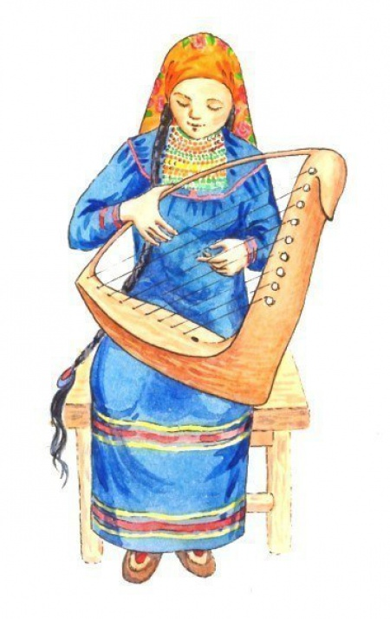Корпус инструмента по форме напоминает лодку: снизу округлённый, сверху покрыт крышкой, в которой просверлены резонаторные отверстия разной формы. Конец шейки вырезан в виде птичьей, иногда - конской головы. В угловом пространстве между корпусом и шейкой натянуты от 7 до 13 струн, сделанных из меди или бронзы. Звуковые возможности арфы позволяют использовать её в сочетании с другими музыкальными инструментами.

Играют на инструменте «Лебедь» двумя руками: левой - мелодию, а правой - защипывают одну из нижних струн, издавая монотонные низкие звуки, придающие мелодии особую значимость и торжественность. Инструмент звучит негромко и весьма мелодично, его голос удивительно сочетается с голосом исполнителя, без песен и сказок которого не обходится ни один праздник.

**Кугель-юх**

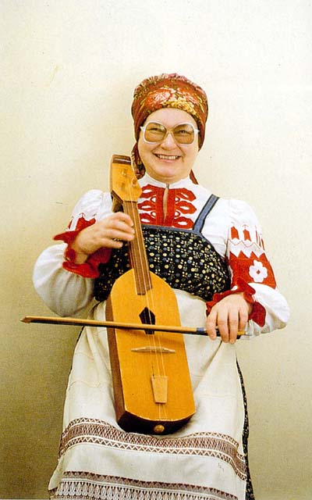Струнный старинный смычковый музыкальный инструмент с деревянным корпусом с выемкой, наподобие скрипки. Обычно имеет 2 или 3 струны, сделанных из сухожильных нитей либо конского волоса, который натягивали и на смычках.

Играли на этом инструменте сидя, держа его перед собой, и водя смычком по струнам. Звук инструмента весьма мелодичный, но недостаточно громкий.

На кугель-юхе играли как женщины, так и мужчины. Применялся на праздничных церемониях, в основном, на медвежьем празднике или на небольших торжествах.

Распространён, в основном, у народов ханты.

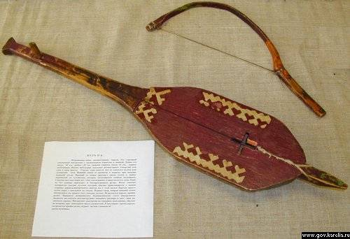

**Тумран (томран, варган)**

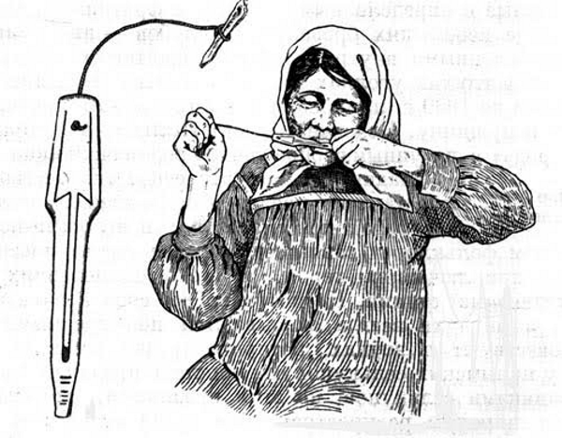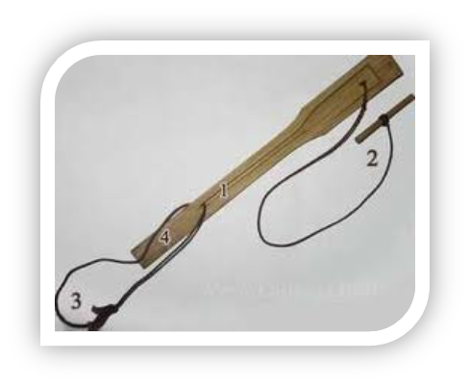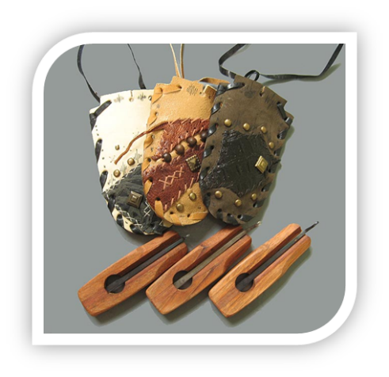Самый древний, у народов ханты, язычковый простонародный музыкальный инструмент. Тумран обычно делается из ребра оленя (сууп-тумран) или дерева. Представляет из себя плоскую костяную или деревянную пластинку, сужающуюся на конце, с вырезанным посередине язычком, к основанию которого привязана нитка. Инструмент издаёт негромкие звуки, в подражание голосам животных или топоту копыт. Голос у тумрана (томрана) – магический и завораживающий, поэтому ханты считают, что он отгоняет злых духов и излечивает больных.

**Лютня**

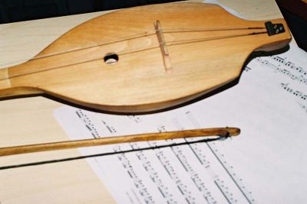Лютня - музыкальный струнный щипковый инструмент, имеющий распространение у народов ханты наравне с другими национальными музыкальными инструментами.

Имеет вытянутый в длину овальный корпус, склеенный из деревянных частичек и закрытый спереди плоской декой - досочкой (с резонансным отверстием), а также короткую широкую шейку с навязанными ладками на грифе. Количество струн на лютне бывает разным, от шести до шестнадцати. Играют на ней сидя, положив её на левое колено. Правой рукой защипывают струны, в то время как левая фиксирует их на грифе, удлиняя или укорачивая.

На музыкальных инструментах играли в обычной обстановке и во время религиозных церемоний, где они выполняли ту же функцию, что и шаманский бубен. Само умение играть на музыкальном инструменте воспринималось, как способность вступать в связь с духами, а также считалось сверху посланным даром и давалось только избранникам духов.